

**О внесении изменения в решение маслихата района Алтай от 28 сентября 2021 года №7/17-VII "Об утверждении Плана по управлению пастбищами и их использованию по Парыгинскому сельскому округу района Алтай на 2022-2023 годы"**

Решение маслихата района Алтай Восточно-Казахстанской области от 21 октября 2022 года № 23/8-VII

      Маслихат района Алтай **РЕШИЛ:**

      Внести в решение маслихата района Алтай от 28 сентября 2021 года №7/17-VII "Об утверждении Плана по управлению пастбищами и их использованию по Парыгинскому сельскому округу района Алтай на 2022-2023 годы" следующее изменение:

      план по управлению пастбищами и их использованию по Парыгинскому сельскому округу района Алтай на 2022-2023 годы изложить в новой редакции, согласно приложению к настоящему решению.

|  |  |
| --- | --- |
| *Секретарь маслихата района Алтай* | *Л. Гречушникова* |

|  |  |
| --- | --- |
|  | Приложение к решению  маслихата района Алтай  от 21 октября 2022 года  № 23/8-VII |

**План по управлению пастбищами и их использованию в Парыгинском сельском округе района Алтай на 2022-2023 годы**

      Настоящий План по управлению пастбищами и их использованию в Парыгинском сельском округе районе Алтай на 2022-2023 годы (далее - План) разработан в соответствии с Законами Республики Казахстан "О местном государственном управлении и самоуправлении в Республике Казахстан "О пастбищах", приказом Заместителя Премьер-Министра Республики Казахстан - Министра сельского хозяйства Республики Казахстан от 24 апреля 2017 года № 173 "Об утверждении Правил рационального использования пастбищ" (зарегистрирован в Реестре государственной регистрации нормативных правовых актов № 15090), приказом Министра сельского хозяйства Республики Казахстан от 14 апреля 2015 года № 3-3/332 "Об утверждении предельно допустимой нормы нагрузки на общую площадь пастбищ" (зарегистрирован в Реестре государственной регистрации нормативных правовых актов № 11064).

      План принимается в целях рационального использования пастбищ, устойчивого обеспечения потребности в кормах и предотвращения процессов деградации пастбищ.

      План содержит:

      схему (карту) расположения пастбищ на территории Парыгинского

      сельского округа района Алтай в разрезе категорий земель, собственников земельных участков и землепользователей на основании правоустанавливающих документов (Приложение 1);

      приемлемые схемы пастбищеоборотов (Приложение 2);

      3) карту с обозначением внешних и внутренних границ и площадей пастбищ, в том числе сезонных, объектов пастбищной инфраструктуры (Приложение 3);

      4) схему доступа пастбищепользователей к водоисточникам (озерам, рекам, прудам, копаням, оросительным или обводнительным каналам, трубчатым или шахтным колодцам), составленную согласно норме потребления воды (Приложение 4);

      5) схему перераспределения пастбищ для размещения поголовья сельскохозяйственных животных физических и (или) юридических лиц, у которых отсутствуют пастбища, и перемещения его на предоставляемые пастбища (Приложение 5);

      6) схему размещения поголовья сельскохозяйственных животных на отгонных пастбищах физических и (или) юридических лиц, не обеспеченных пастбищами, расположенными в Парыгинском сельском округе (Приложение 6);

      7) календарный график по использованию пастбищ, устанавливающий сезонные маршруты выпаса и передвижения сельскохозяйственных животных (Приложение 7);

      7-1) Карта с обозначением внешних и внутренних границ и площадей пастбищ, необходимых для удовлетворения нужд населения для выпаса сельскохозяйственных животных личного подворья, в зависимости от местных условий и особенностей (Приложение 7-1).

      План принят с учетом сведений о состоянии геоботанического обследования пастбищ, сведений о ветеринарно-санитарных объектах, данных о численности поголовья сельскохозяйственных животных с указанием их владельцев - пастбищепользователей, физических и (или) юридических лиц, данных о количестве гуртов, отар, табунов, сформированных по видам и половозрастным группам сельскохозяйственных животных, сведений о формировании поголовья сельскохозяйственных животных для выпаса на отгонных пастбищах, особенностей выпаса сельскохозяйственных животных на культурных и аридных пастбищах, сведений о сервитутах для прогона скота и иных данных, предоставленных государственными органами, физическими и (или) юридическими лицами.

      По административно-территориальному делению в Парыгинском сельском округе имеются 4 населенных пункта.

      Общая площадь территории Парыгинского сельского округа 18519 га, из них пашни – 4858 га, пастбищные земли – 8628 га.

      По категориям земли подразделяются на:

      земли сельскохозяйственного назначения – 10370 га;

      земли населенных пунктов – 4352 га;

      земли промышленности, транспорта, связи, для нужд космической деятельности, обороны, национальной безопасности и иного несельскохозяйственного назначения – 80 га;

      земли запаса - 3717 га.

      По природным условиям территория Парыгинского сельского округа относится к горно-лугово-степной земледельческой зоне. Климат влажный, умеренно теплый. Осадков выпадает за год в среднем 560-615 мм. Максимальное количество их приходится на июль.

      Почвы в основном горные черноземы, выщелоченные и горностепные.

      На территории Парыгинского сельского округа имеется ветеринарный пункт и скотомогильник.

      На 1 января 2021 года в Парыгинском сельском округе насчитывается (личное подворье населения и поголовье сельскохозяйственных предприятий, крестьянских хозяйств) крупного рогатого скота 1570 голов, из них маточное (дойное) поголовье 883 голов, мелкого рогатого скота 722 головы, лошадей 319 головы, (таблица № 1) из них:

      в поселке Зубовск:

      крупного рогатого скота 449 голов, из них маточное (дойное) поголовье 337 голов, мелкого рогатого скота 374 головы, лошадей - 103 головы.

      Площадь пастбищ составляет 1260 га.

      в селе Парыгино:

      крупного рогатого скота 816 голов, из них маточное (дойное) поголовье 382 головы, мелкого рогатого скота 324 головы, лошадей - 182 головы.

      Площадь пастбищ составляет 1840 га.

      в селе Баяновск:

      крупного рогатого скота 264 головы, из них маточное (дойное) поголовье 142 головы, мелкого рогатого скота 20 голов, лошадей – 12 голов.

      Площадь пастбищ составляет 562 га.

      в селе Кутиха:

      крупного рогатого скота 41 голова, из них маточное (дойное) поголовье 22 головы, мелкого рогатого скота 4 головы, лошадей – 22 головы.

      Площадь пастбищ составляет 900 га.

      Данные о численности поголовья сельскохозяйственных животных по Парыгинскому сельскому округу

|  |  |
| --- | --- |
|  | Таблица № 1 |

|  |  |  |  |  |  |  |  |  |  |  |  |  |  |
| --- | --- | --- | --- | --- | --- | --- | --- | --- | --- | --- | --- | --- | --- |
| № | Населенные пункты | население | | | | Сельскохозяйственные формирования | | | | Всего: | | | |
| Крупный рогатый скот | | Мелкий рогатый скот | Лошади | Крупный рогатый скот | | Мелкий рогатый скот | Лошади | Крупный рогатый скот | | Мелкий рогатый скот | Лошади |
| всего | в том чис ле: дойные | Всего | в том чис ле: дойные | всего | в том чис ле: дойные |
| 1 | поселок Зубовск | 188 | 107 | 374 | 103 | 261 | 230 | 0 | 0 | 449 | 337 | 374 | 103 |
| 2 | село Парыгино | 374 | 174 | 277 | 42 | 442 | 208 | 47 | 140 | 816 | 382 | 324 | 182 |
| 3 | село Кутиха | 41 | 22 | 4 | 22 | 0 | 0 | 0 | 0 | 41 | 22 | 4 | 22 |
| 4 | село Баяновск | 61 | 31 | 20 | 5 | 203 | 111 | 0 | 7 | 264 | 142 | 20 | 12 |
|  | ИТОГО: | 664 | 334 | 675 | 172 | 906 | 549 | 47 | 147 | 1570 | 883 | 722 | 319 |

      Для обеспечения сельскохозяйственных животных по Парыгинскому сельскому округу имеются всего 8628 га пастбищных угодий, в черте населенных пунктов числится 4562 га пастбищ.

      На основании вышеизложенного, согласно статьи 15 Закона Республики Казахстан "О пастбищах" для нужд местного населения (поселок Зубовск, село Парыгино, село Баяновск, село Кутиха) по содержанию маточного (дойного) поголовья сельскохозяйственных животных при имеющихся пастбищных угодьях населенных пунктов в размере 4562 га, потребность составляет 1002 га (таблица № 2).

|  |  |
| --- | --- |
|  | Таблица №2 |

|  |  |  |  |  |  |  |  |
| --- | --- | --- | --- | --- | --- | --- | --- |
| № | Населенный пункт | Площа дь пастбищ (га) | Наличие дойных коров (голов) | Норма потребности пастбищ на 1 голову, (га) | Потребность пастбищ, (га) | Не обеспечено пастбищами (га) | Излишки, (га) |
| 1 | поселок Зубовск | 1260 | 107 | 3 | 321 | - | 939 |
| 2 | село Парыгино | 1840 | 174 | 3 | 522 | - | 1318 |
| 3 | село Кутиха | 900 | 22 | 3 | 66 | - | 834 |
| 4 | село Баяновск | 562 | 31 | 3 | 93 | - | 469 |
|  | Всего: | 4562 | 334 |  | 1002 | 0 | 3560 |

      Выпас других сельскохозяйственных животных местного населения при норме нагрузки на голову крупного рогатого скота – 3 га, мелкого рогатого скота – 0,5 га, лошадей – 5 га, также производится в черте населенных пунктов (таблица № 3).

|  |  |
| --- | --- |
|  | Таблица № 3 |

|  |  |  |  |  |  |  |  |  |  |  |  |
| --- | --- | --- | --- | --- | --- | --- | --- | --- | --- | --- | --- |
| № | Населенные пункты | население | | | Норма потребности пастбищ на 1 голову, (га) | | | Потребность пастбищ, (га) | | | |
| Крупный рогатый скот | Мелкий рогатый скот | Лошади |
| Крупный рога тый скот | Мелкий рогатый скот | Лошади | Крупный рога тый скот | Мелкий рогатый скот | Лошади | Итого (га) |
| 1 | поселок Зубовск | 81 | 374 | 103 | 3 | 0,5 | 5 | 243 | 187 | 515 | 945 |
| 2 | село Парыгино | 200 | 277 | 42 | 3 | 0,5 | 5 | 600 | 139 | 210 | 949 |
| 3 | село Кутиха | 19 | 4 | 22 | 3 | 0,5 | 5 | 57 | 2 | 110 | 169 |
| 4 | село Баяновск | 30 | 20 | 5 | 3 | 0,5 | 5 | 90 | 10 | 25 | 125 |
|  | Всего: | 330 | 675 | 172 |  |  |  | 990 | 338 | 860 | 2188 |

      Для выпаса скота местного населения поселка Зубовск организовано 3 гурта: 1 гурт – севернее поселка Зубовск, водопой – река Бухтарма; 2 гурт –восточнее поселка Зубовск, водопой - река Березовка; 3 гурт – южнее поселка Зубовск, водопой – река Урунхайка, ручьи.

      Для выпаса скота населения села Парыгино организовано 4 гурта: 1 гурт – в районе горы Мяконькой, водопой – протока реки Тургусун; 2 гурт – в 1,6 км от села Парыгино, водопой- протока реки Бухтарма; 3 гурт - в 1 км от села Парыгино, водопой- протока реки Бухтарма; 4 гурт - в районе горы Чушка, водопой- речка Погорелка.

      Для выпаса скота населения села Баяновск организован 1 гурт: в 1 км западнее села Баяновск, водопой - протока реки Бухтарма

      Для выпаса скота населения села Кутиха организован 1 гурт: в 0,5 км южнее села Кутиха, водопой - река Тургусун.

      Поголовье в товариществах с ограниченной ответственностью (далее - ТОО), крестьянских и фермерских хозяйствах Парыгинского сельского округа составляет: крупного рогатого скота 906 голов, мелкого рогатого скота 47 голов, лошадей 147 голов.

      Площадь пастбищ ТОО, крестьянских и фермерских хозяйств составляет 3171 га (таблица № 4).

|  |  |
| --- | --- |
|  | Таблица № 4 |

|  |  |  |  |  |  |  |  |  |  |  |  |  |
| --- | --- | --- | --- | --- | --- | --- | --- | --- | --- | --- | --- | --- |
| № | Землепользователи | Площадь (га) | Наличие скота | | | Норма потребности пастбищ на 1 голову, (га) | | | Потребность пастбищ, (га) | | | |
| по видам, (гол) | | |
| Крупный рогатый скот | Мелкий рогатый скот | Лошади | Крупный рогатый скот | Мелкий рогатый скот | Лошади | Крупный рогатый скот | Мелкий рогатый скот | Лошади | Итого (га) |
| 1 | Производственный кооператив "Серебряный ключ" | 831 | 159 | 0 | 0 | 3 | 0,5 | 5 | 477 | 0 | 0 | 477 |
| 2 | ТОО "Восток-Рекорд" | 103 | 0 | 0 | 0 | 3 | 0,5 | 5 | 0 | 0 | 0 | 0 |
| 3 | ТОО "Зубовское" | 1014 | 0 | 0 | 0 | 3 | 0,5 | 5 | 0 | 0 | 0 | 0 |
| 4 | ТОО"Зыбер" | 266 | 0 | 47 | 9 | 3 | 0,5 | 5 | 0 | 24 | 45 | 69 |
| 5 | ТОО "Алтай Жері" | 134 | 71 | 0 | 15 | 3 | 0,5 | 5 | 213 | 0 | 75 | 288 |
| 6 | Крестьянское хозяйство "Саша" | 190 | 0 | 0 | 105 | 3 | 0,5 | 5 | 0 | 0 | 525 | 525 |
| 7 | Крестьянское хозяйство "Козлов А.Г." | 186 | 190 | 0 | 2 | 3 | 0,5 | 5 | 570 | 0 | 10 | 580 |
| 8 | Крестьянское хозяйство "Олжас" | 0 | 105 | 0 | 7 | 3 | 0,5 | 5 | 315 | 0 | 35 | 350 |
| 9 | Крестьянское хозяйство "Робул В.М." | 27 | 181 | 0 | 9 | 3 | 0,5 | 5 | 543 | 0 | 45 | 588 |
| 10 | Простое товарищество "Данияр" | 81 | 98 | 0 | 0 | 3 | 0,5 | 5 | 294 | 0 | 0 | 294 |
| 11 | Производственный кооператив "СПК"Доня" | 0 | 102 | 0 | 0 | 3 | 0,5 | 5 | 306 | 0 | 0 | 306 |
|  | Итого: | 2832 | 906 | 47 | 147 |  |  |  | 2412 | 24 | 735 | 3171 |

      Сложившуюся потребность пастбищных угодий крестьянских хозяйств в размере 339 га, необходимо восполнить за счет выпаса сельскохозяйственных животных на землях населенных пунктов, потребность пастбищных угодий простого товарищества "Данияр" в размере 213 га из земель, предоставленных товариществу с ограниченной ответственностью "Зыбер".

|  |  |
| --- | --- |
|  | Приложение 1 к Плану  по управлению пастбищами  и использованию в Парыгинском  сельском округе района Алтай  на 2022-2023 годы |

**Схема (карта) расположения пастбищ на территории Парыгинского сельского округа района Алтай в разрезе категорий земель, собственников земельных участков и землепользователей на основании правоустанавливающих документов**

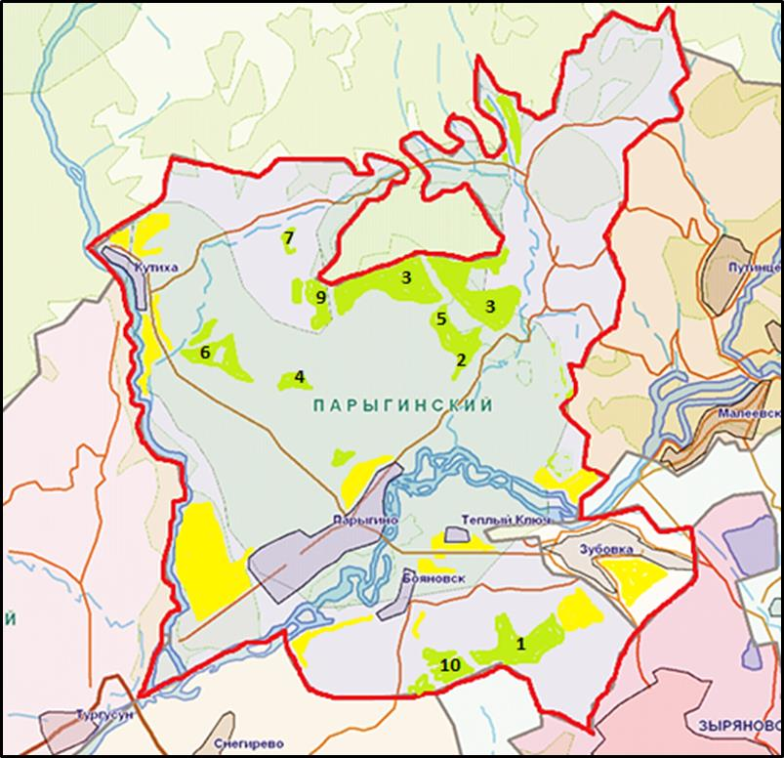

**Условные обозначения:**

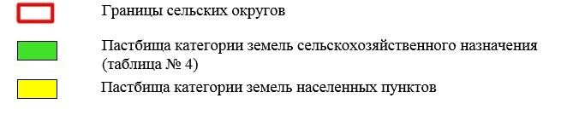

|  |  |
| --- | --- |
|  | Приложение 2 к Плану  по управлению пастбищами  и их использованию в Парыгинском  сельском округе района Алтай  на 2022-2023 годы |

**Приемлемые схемы пастбищеоборотов**

      Схема четырехпольного пастбищеоборота для одного гурта (табуна)

|  |  |  |  |  |
| --- | --- | --- | --- | --- |
| год | участки | | | |
| 1 | 2 | 3 | 4 |
| 2022 | (В-Л-О) | (В-Л-О) | (В-Л-О) | отдых |
| 2023 | (В-Л-О) | (В-Л-О) | отдых | (В-Л-О) |
|  |  |  |  |  |
| (В-Л-О) весна-лето-осень | | |  |  |

|  |  |
| --- | --- |
|  | Приложение 3 к Плану  по управлению пастбищами  и их использованию в Парыгинском  сельском округе района Алтай  на 2022-2023 годы |

**Карта с обозначением внешних и внутренних границ и площадей пастбищ, в том числе сезонных, объектов пастбищной инфраструктуры**

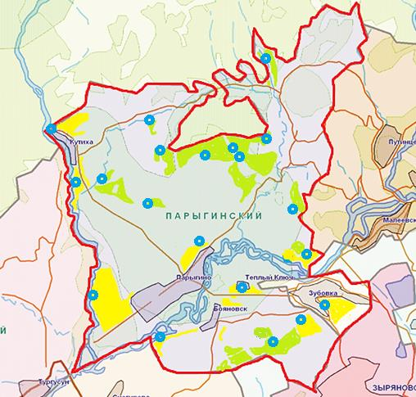

**Условные обозначения:**

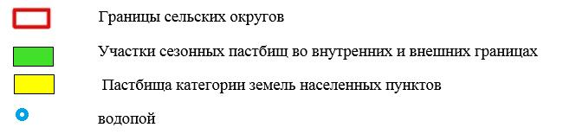

|  |  |
| --- | --- |
|  | Приложение 4 к Плану  по управлению пастбищами  и их использованию в Парыгинском  сельском округе района Алтай  на 2022-2023 годы |

**Схема доступа пастбищепользователей к водоисточникам (озерам, рекам, прудам, копаням, оросительным или обводнительным каналам, трубчатым или шахтным колодцам), составленную согласно норме потребления воды**

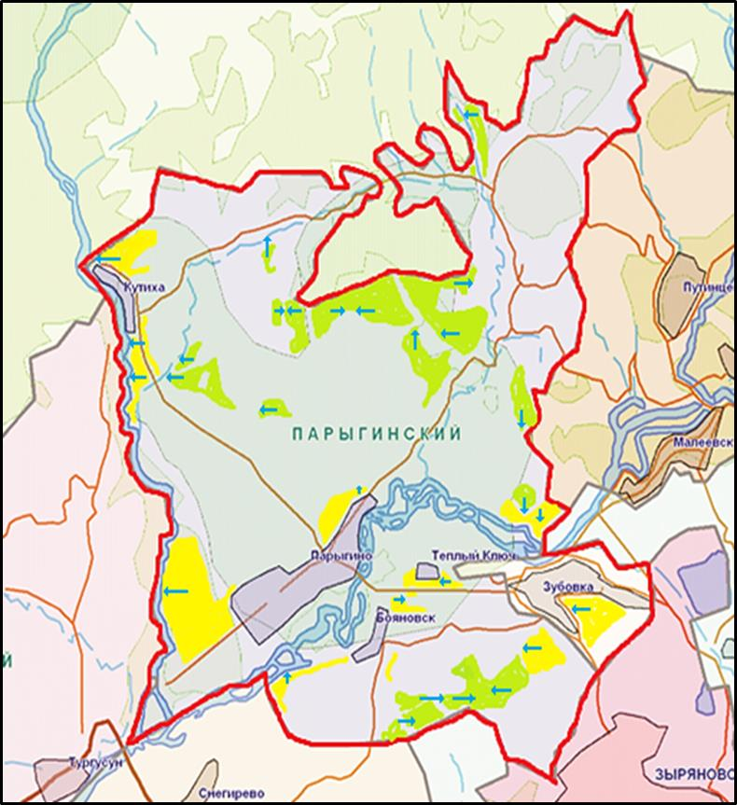

**Условные обозначения**



|  |  |
| --- | --- |
|  | Приложение 5 к Плану  по управлению пастбищами  и их использованию в Парыгинском  сельском округе района Алтай  на 2022-2023 годы |

**Схема перераспределения пастбищ для размещения поголовья сельскохозяйственных животных физических и (или) юридических лиц, у которых отсутствуют пастбища, и перемещения его на предоставляемые пастбища**

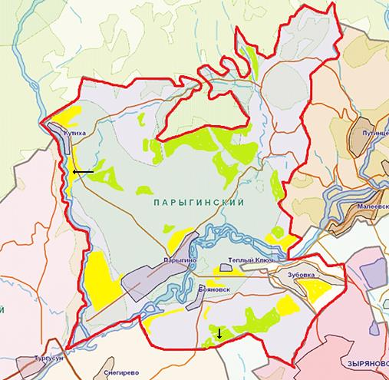

**Условные обозначения:**

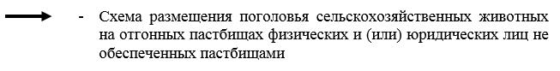

|  |  |
| --- | --- |
|  | Приложение 6 к Плану  по управлению пастбищами  и их использованию в Парыгинском  сельском округе района Алтай  на 2022-2023 годы |

**Схема размещения поголовья сельскохозяйственных животных на отгонных пастбищах физических и (или) юридических лиц, не обеспеченных пастбищами, расположенными в Парыгинском сельском округе**



**Условные обозначения:**

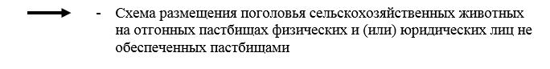

|  |  |
| --- | --- |
|  | Приложение 7 к Плану  по управлению пастбищами  и их использованию в Парыгинском  сельском округе района Алтай  на 2022-2023 годы |

**Календарный график по использованию пастбищ, устанавливающий сезонные маршруты выпаса и передвижения сельскохозяйственных животных**

|  |  |  |
| --- | --- | --- |
| Сельский округ | Срок выгона животных на отгонные пастбища | Срок возврата животных с отгонных пастбищ |
| Парыгинский | апрель - май | сентябрь - октябрь |

|  |  |
| --- | --- |
|  | Приложение 7-1 к Плану  по управлению пастбищами  и их использованию в Парыгинском  сельском округе района Алтай  на 2022-2023 годы |

**Карта с обозначением внешних и внутренних границ и площадей пастбищ, необходимых для удовлетворения нужд населения для выпаса сельскохозяйственных животных личного подворья, в зависимости от местных условий и особенностей**

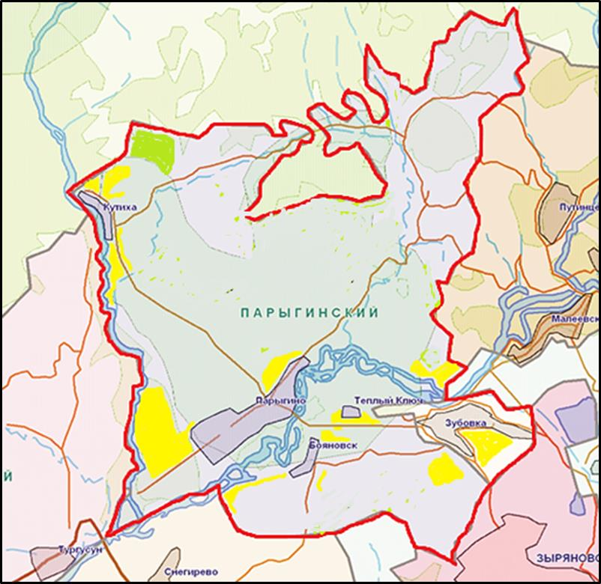

**Условные обозначения:**

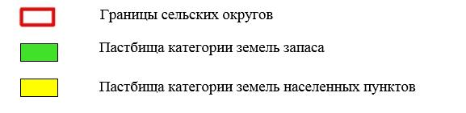

© 2012. РГП на ПХВ «Институт законодательства и правовой информации Республики Казахстан» Министерства юстиции Республики Казахстан